Domaines d’activités : Education musicale |  |  | Effectif : 16 | Niveau : CP |  | Séance n° 1
Intitulé de la séquence :  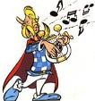  Percussions corporelles |  |  |  | Date:  12/ 10 / 2009 |  | Durée : 15mn
Objectif Renforcer la pratique régulière du chant et des jeux vocaux (écoute, production, invention)
Compétences visées: 203-produire des rythmes simples avec un instrument, marquer corporellement la pulsation,
218-mémoriser et dire des comptines et des chants, ANGLAIS
transversales : Anglais
Objectif opérationnel :
➢ repérer et reproduire des formules rythmiques
➢reproduire avec justesse des formules mélodiques simples
Organisation | Matériel | Pré-requis |  |  | Vocabulaire
Classe entière | Dessin au tableau représentant un personnage | Vocabulaire corporel |  |  | Head-tête, shoulders-épaules, knees-genoux, and-et, toes-orteils, eyes-yeux, ears-oreilles, nose-nez, a-une, mouth-bouche

Déroulement  Mise en situation :  Rappel du chant africain Mama a é.  Problématique :  Comment peut-on faire de la musique sans instrument de musique ?  Phase de recherche :  RA : en chantant, beat-box avec la bouche, en sifflant…  Mise en commun :  La M. approuve les bonnes propositions, et si les percussions corporelles n’ont pas encore été proposées, les introduit en pratique.  Rythme simple : 2 genoux, 2 poitrine, 1 mains  Demander si un élève veut proposer une variante.  Trace écrite :  Au tableau noter de manière simplifiée ce qui va être demandé aux élèves.  Différenciation : expliquer directement par la gestuelle en y joignant l’explication.  Entraînement :  Ecrire un nouveau rythme et le jouer ensemble.  Ecrire deux rythmes différents à jouer en canon.  Laisser un élève écrire un rythme simple, ou l’écrire sous sa dictée.  →Introduire le chant Anglophone: Head shoulders knees and toes | Durée  5mn  5mn  5mn | Dispositif  -Groupe classe
Bilan :

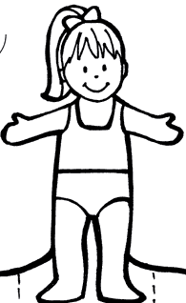
toes
knees
shoulders
nose
head
eyes
ears
mouth

